Лабораторная работа №2

Разветвляющиеся вычислительные процессы

Разработать блок-схемы алгоритмов и составить программы
(по своему варианту)

Дополнительное задание: Объединить все 3 программы в одну, используя оператор переключатель switch

ЗАДАНИЯ

20 вариант

1. Даны действительные числа a, b, c. Удвоить эти числа, если a>=b>=c и заменить их абсолютными значениями, если это не так.

2. Определить, есть ли среди цифр заданного трехзначного числа одинаковые.

3.Найти и вывести на экран значения функций t и u при заданных x, y, z, используя стандартные математические функции. Сравнить значения функций и вывести True, если t>u и False, если t<u.

Решение программ.
#include <iostream> <math.h>
using namespace std;
int main() {
int n;
cout << "n="; cin >> n;
switch (n)
{
case 1: {
int a, b, c;
cout << "a="; cin >> a;
cout << "b="; cin >> b;
cout << "c="; cin >> c;
if (b <= a && b >= c) {
a *= 2; b *= 2; c *= 2;
}
else {
a = abs(a); b = abs(b); c = abs(c);
}
cout << a << " " << b << " " << c << endl;
}break;
case 2:
{
int a, b = 0;
cout << "a="; cin >> a;
if (a % 10 == a / 100) { b = a % 10; cout << b << endl; }
else if (a % 10 == a / 10 % 10) { b = a % 10; cout << b << endl; }
else if (a / 100 == a / 10 % 10) { b = a / 100; cout << b << endl; }
else cout << "There are no identical digits in your three-digit number";
}break;
case 3:
{
double t, u, x = 1.426, y = -1.22, z = 3, pi = acos(-1);
cout.precision(20);
t = (2 * cos(x * pi / 180 - (pi / 6))) / (0.5 + pow(sin(y * pi / 180), 2));
u = 1 + ((pow(z, 2)) / (3 + (pow(z, 2) / 5)));
cout << t << " " << u << endl;
if (t > u) cout << true;
else if (t < u) cout << false;
else cout << "Значения t и u равны" << endl;
} break;
default: cout << "You entered a number that is out of scope" << endl;
}
}

Блок-схема №1

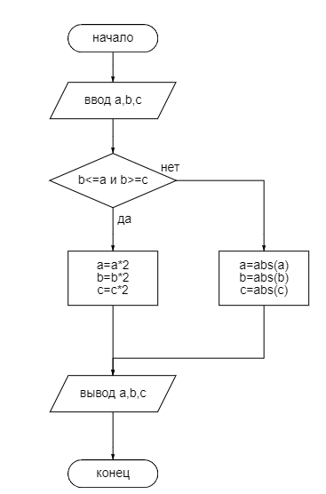

Блок-схема №2

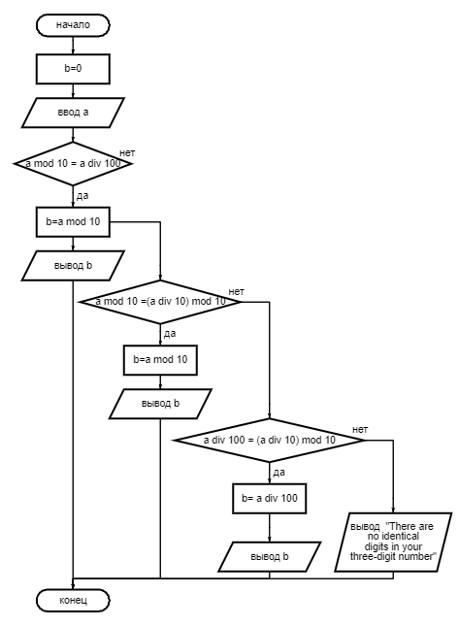

Блок-схема №3

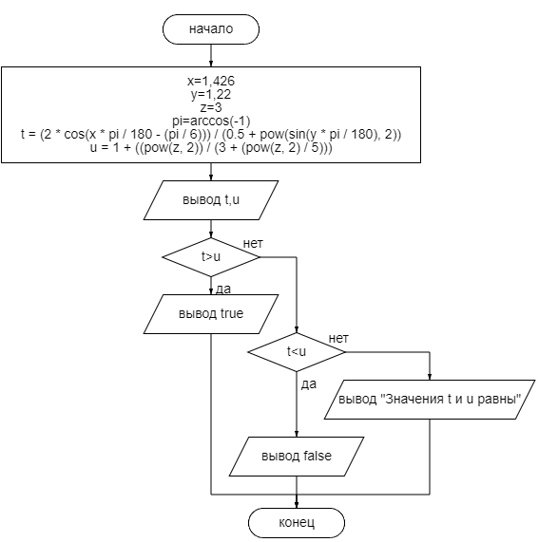

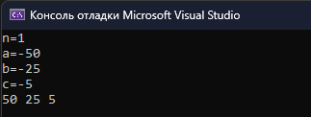
Результат решения первого задания:
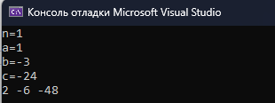

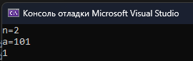
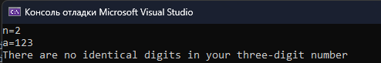
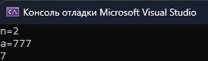
Результат решения второго задания:

Результат решения третьего задания:
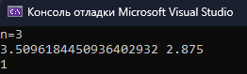

Вывод: проделал работу, написал программы, которые решают все три задания, я оформил блок-схемы, но их я решил их для каждой задачи оформлять отдельно, а при написании кода я решил объединить все программы с помощью оператора-переключателя switch. Также я провел проверку результатов программы (скриншоты выше).

